**Data Visualization in Spreadsheets**

**Using Sheets as a Business Intelligence Platform**

**Histograms**

## 1. [1.] Histograms [histogramlar]

Histograms are used to chart quantitative data. [Histogramlar, nicel verilerin grafiğini çıkarmak için kullanılır.] You are going to create a histogram to show the distribution of Volumes from the ASX data for different dates. [Farklı tarihler için ASX verilerinden Hacimlerin dağılımını göstermek için bir histogram oluşturacaksınız.]

## 2. [2.] Column chart vs histogram [Sütun grafiği ve histogram]

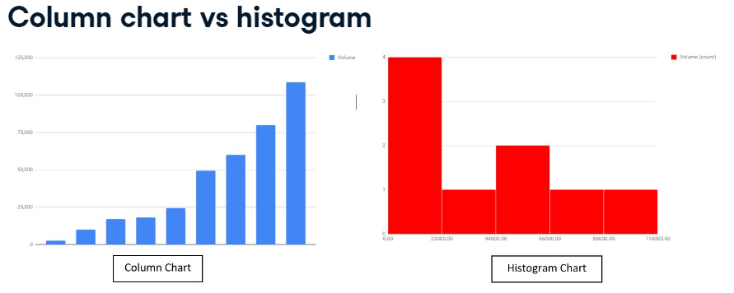

Recall, column charts plot categorical data for comparison. [Hatırlayın, sütun grafikleri karşılaştırma için kategorik verileri çizer.] Histograms, on the other hand, show a representation of the distribution of numerical data and the data is grouped into bins or intervals. [Öte yandan histogramlar, sayısal verilerin dağılımının bir temsilini gösterir ve veriler, kutular veya aralıklar halinde gruplandırılır.] There are also no gaps between the series in a histogram because there are no gaps between the bins. [Ayrıca bir histogramda seriler arasında boşluk yoktur çünkü kutular arasında boşluk yoktur.] A gap in a bin would mean that there are 0 values in that bin. [Bir bölmedeki boşluk, o bölmede 0 değer olduğu anlamına gelir.]

## 3. [3.] Changing to a histogram chart [Bir histogram grafiğine geçme]

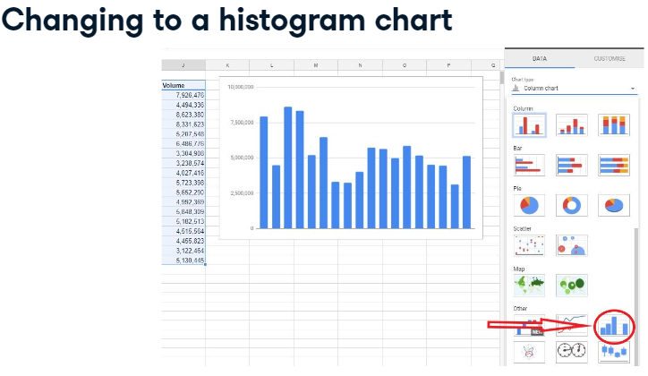

Let's see how this chart works. [Bu grafiğin nasıl çalıştığını görelim.] As always, the first step is to select the range you want to chart, then select the Chart icon on the toolbar to create your chart. [Her zaman olduğu gibi, ilk adım, grafiğini oluşturmak istediğiniz aralığı seçmek, ardından grafiğinizi oluşturmak için araç çubuğundaki Grafik simgesini seçmektir.] A column chart will be created automatically, so you will need to change the type from a column chart to a histogram. [Otomatik olarak bir sütun grafiği oluşturulacağından, türü sütun grafiğinden histograma değiştirmeniz gerekecektir.]

## 4. [4.] Frequency distribution [Frekans dağılımı]

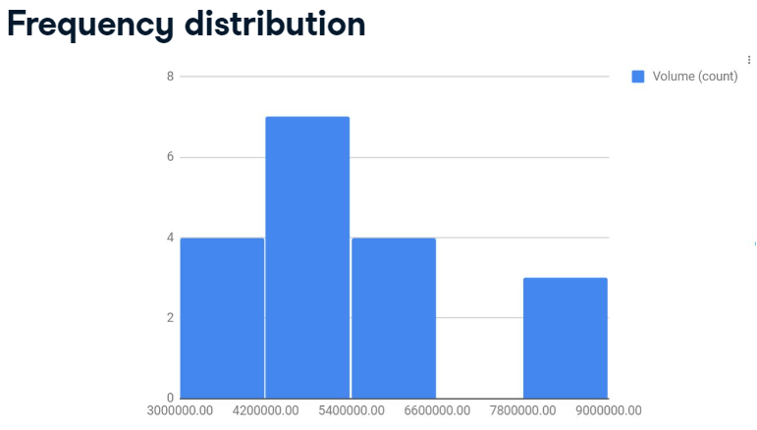

You should now be able to clearly see the volumes from the date range within the bins and the underlying frequency distribution or shape of the continuous data. [Artık, kutulardaki tarih aralığından hacimleri ve sürekli verilerin altında yatan frekans dağılımını veya şeklini net bir şekilde görebilmeniz gerekir.] Drag the chart to the left of your data, so you can still see the data it comes from, and place it on your dashboard. [Grafiği verilerinizin soluna sürükleyin, böylece geldiği verileri görmeye devam edin ve gösterge tablonuza yerleştirin.] Remember, if you resize a chart using the squares at its corners, it will size as long as it is wide. [Unutmayın, bir grafiği köşelerindeki kareleri kullanarak yeniden boyutlandırırsanız, geniş olduğu sürece boyutlandırılacağını unutmayın.] If you use a middle square to resize the chart, it will stretch. [Grafiği yeniden boyutlandırmak için bir orta kare kullanırsanız, uzar.]

## 5. [5.] Formatting your histogram [Histogramınızı biçimlendirme]

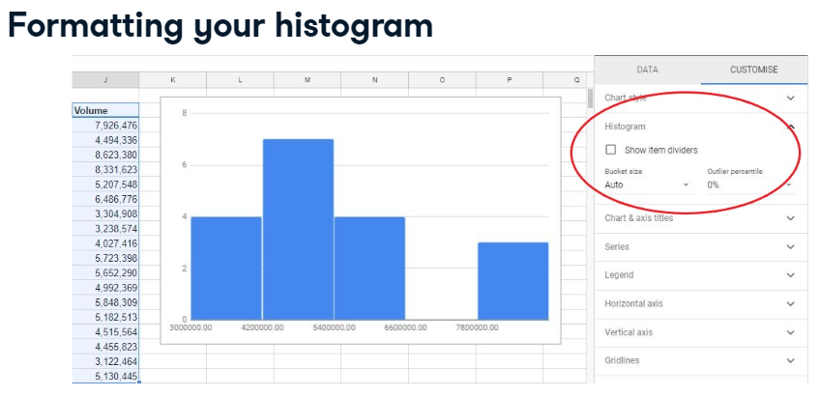

As with the other charts, formatting your histogram is all done on the Customize tab in the Chart editor. [Diğer grafiklerde olduğu gibi, histogramınızı biçimlendirmenin tamamı Grafik düzenleyicideki Özelleştir sekmesinde yapılır.] You can change most of the normal things here, like titles, series, legend, axis, gridlines, and more, but there is another feature that can add punch to your chart. [Başlıklar, seriler, göstergeler, eksenler, kılavuz çizgileri ve daha fazlası gibi normal şeylerin çoğunu burada değiştirebilirsiniz, ancak grafiğinize güç katabilecek başka bir özellik daha var.] Under Histogram, you can select Show item dividers, which segments your columns, so you can easily show how many lots are in each bin. [Histogram altında, sütunlarınızı bölümlere ayıran Öğe bölücüleri göster'i seçebilir, böylece her bir bölmede kaç lot olduğunu kolayca gösterebilirsiniz.] This will allow your reader to easily discern the information you are displaying. [Bu, okuyucunuzun görüntülemekte olduğunuz bilgileri kolayca ayırt etmesini sağlayacaktır.] You can also change the Bucket size and Outlier percentile in this spot. [Bu noktada, Kova boyutunu ve Aykırı yüzdelik dilimini de değiştirebilirsiniz.] Remember, be cautious not to overdo your formatting or use too many colors. [Unutmayın, biçimlendirmenizi aşırıya kaçmamaya veya çok fazla renk kullanmamaya dikkat edin.]

## 6. [6.] Whats the drawback? [Dezavantajı ne?]

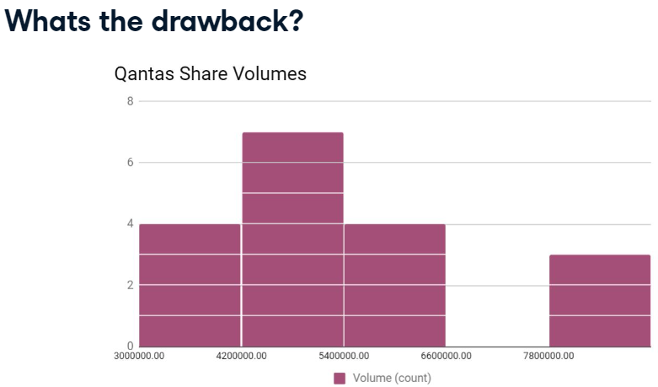

Finally, you have your finished histogram, clear and professional. [Son olarak, net ve profesyonel bir şekilde bitmiş histogramınız var.] Just one thing to remember; sometimes a histogram can present data that is misleading. [Hatırlanması gereken tek şey; bazen bir histogram yanıltıcı veriler sunabilir.] For example, using too many bins can make analysis difficult, while too few can leave out important data, so really think about the stats you want to display. [Örneğin, çok fazla kutu kullanmak analizi zorlaştırabilir, çok azı ise önemli verileri dışarıda bırakabilir, bu nedenle gerçekten görüntülemek istediğiniz istatistikleri düşünün.]

## 7. [7.] Practice time! [Pratik zamanı!]

Now its your turn to get the data you want on your dashboard and create a histogram from it. [Şimdi gösterge tablonuzda istediğiniz verileri alma ve ondan bir histogram oluşturma sırası sizde.] Good luck! [İyi şanlar!]

#### (1) Inserting the VLOOKUP

We want to create a histogram to show the distribution of volumes. You will need to start by getting the Volume data you want to show on the dashboard.

##### Instructions

* In F16, type in the heading "Volume".
* In F17, enter a formula that uses VLOOKUP to look at the date in column A and returns the Volume for that date from the ASXTable.
* Copy the calculation down the column from F17 to F26.

#### (2) Creating a histogram on the dashboard

Let's get more practice with creating histograms. You will show the volumes of stocks from SM8 Smart Marine Systems. Your data will be plotted at intervals.

##### Instructions

* Select the Volume data and create a histogram chart.
* Drag and size your chart underneath your data so it fits nicely in your dashboard.

#### (3) Formatting your histogram

Formatting your histogram works similarly to the way it does in all charts. Your task is to format your chart by putting some of your previous skills into practice.

##### Instructions

Scroll down to see your histogram and make the following formatting changes:

* Give your histogram the title "Share Volumes" and change the color of the series to "dark green 2".
  + Note: when you move your cursor over the various color options, you should be able to see the names of the colors. Make sure you are selecting "dark green 2"!
* Move the legend to the bottom of your chart and include item dividers.